剪 報 學 習 單

剪報浮貼處

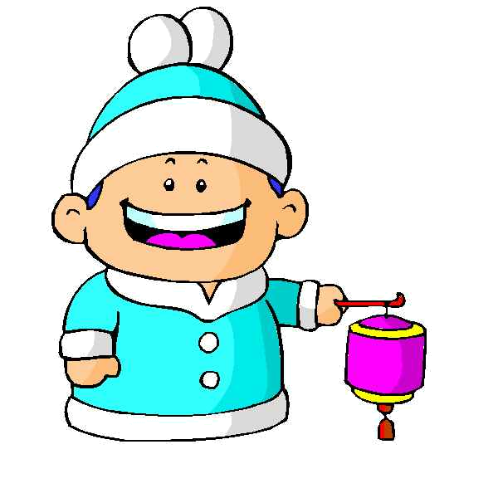

ㄧ、資料來源：___________________________________________
二、我的感想：

